Jak chronić się
przed rakiem?

Wszystko zależy od Ciebie!

To, czy będziesz zdrowy i jak długo będziesz się cieszył zdro- wiem, zależy głównie od Ciebie.

Badania naukowe dowodzą, że to co ro- bimy każdego dnia wpływa na ryzyko za- chorowania na różne choroby, w tym no- wotwory. Poprzez niepalenie papierosów, prawidłowy sposób żywienia oraz regular- ną aktywność fizyczną, a także utrzymy-
wanie prawidłowej masy ciała, możemy przeciwdziałać nowotworom w każdym momencie życia, zaczynając już od teraz.

Proces powstawania nowotworów jest długotrwały i skomplikowany. Może trwać nawet latami. Z drugiej strony chorobie nowotworowej można przeciwdziałać. Dlatego już dziś pomyśl o przyszłości i po- dejmij kroki, aby jak najdłużej cieszyć się zdrowiem.

Nadwaga i otyłość duże spożycie czerwonego
mięsa, szczególnie przetworzonego w postaci wędlin
Niskie spożycie pełnoziarnistych produktów zbożowych i nasion
roślin strączkowych dieta uboga w warzywa i owoce
brak aktywności fizycznej Nadmierne spożywanie alkoholu
duże spożycie soli kuchennej
CZYNNIKI ZWIĘKSZAJĄCE RYZYKO NOWOTWORÓW
CZYNNIKI ZMNIEJSZAJĄCE RYZYKO NOWOTWORÓW
zachowanie prawidłowej masy ciała

Niskie spożycie mięsa czerwonego i wędlin

dieta bogata w produkty zbożowe pełnoziarniste i nasiona roślin strączkowych

Częste spożywanie warzyw i owoców Regularna aktywność fizyczna
Unikanie spożywania alkoholu

dieta uboga w sól kuchenną

mini słownik zdrowej diety

Pełnoziarniste produkty zbożowe po- wstają w procesie tzw. pełnego przemiału z całych ziaren zbóż. Zewnętrzne części ziar- na – otręby oraz zarodek – zawierają dużo różnych korzystnych dla zdrowia składników pokarmowych. Ziarna poddawane przemiało- wi i oczyszczaniu są pozbawiane składników odżywczych i substancji ochronnych zawar- tych w zarodku i otrębach, pozostaje tylko skrobiowa część ziarna, która służy m.in. do produkcji białej mąki. Składniki, które są za- warte w produktach zbożowych pochodzą- cych z pełnego przemiału to między innymi błonnik pokarmowy, witamina E, zespół wi- tamin B oraz takie składniki mineralne jak selen, cynk, miedź, żelazo, magnez i fosfor. Do produktów zbożowych pełnoziarnistych zali- czamy m.in. chleb i makarony z mąki z pełne- go przemiału, brązowy ryż oraz gruboziarni- ste kasze (np. gryczana).

Nasiona roślin strączkowych zawierają dużo białka o wysokiej wartości odżywczej oraz tłuszcz korzystny dla zdrowia. Są znako- mitym źródłem błonnika pokarmowego oraz fitozwiązków, które mogą redukować ryzyko powstawania nowotworów.

Błonnik pokarmowy to roślinne wielocu- kry i ligniny, które są oporne na trawienie w przewodzie pokarmowym człowieka. Pro- ściej mówiąc, są to nietrawione części ścian komórek roślinnych. Jest niezwykle ważny dla zdrowia, ponieważ reguluje pracę przewodu pokarmowego, hamuje uczucie głodu, zmniej- sza wchłanianie szkodliwych substancji, a tak- że skraca czas kontaktu tych substancji ze ścianami przewodu pokarmowego, przez co wykazuje działanie przeciwnowotworowe.

Warzywa i owoce mogą zmniejszać ryzyko zachorowania na nowotwory jamy ustnej, gar- dła, krtani, przełyku, żołądka, płuc, trzustki oraz prostaty. Generalnie mają niską gęstość energetyczną. Zawierają wiele substancji, w tym witaminy, składniki mineralne, błonnik pokarmowy i fitozwiązki, z których część wy- kazuje działanie przeciwutleniające (antyok- sydanty). Poszczególne warzywa i owoce cha- rakteryzują się różną wartością odżywczą, stąd dla efektywnej ochrony powinniśmy spożywać
różnorodne produkty, aby dostarczyć organi- zmowi jak najwięcej substancji ochronnych. Zalecenia mówią, aby spożywać każdego dnia co najmniej pięć porcji warzyw i owoców.

Antyoksydanty chronią materiał genetycz- ny (DNA) oraz komórki organizmu przed uszkodzeniem spowodowanym wolnymi rod- nikami (reaktywnymi atomami lub cząstecz- kami, które uszkadzają struktury komórkowe przyczyniając się do rozwoju wielu chorób, głównie nowotworowych). Do najbardziej znanych antyoksydantów zaliczamy selen, wi- taminę C, E oraz karotenoidy i polifenole.

Fitozwiązki to biologicznie aktywne sub- stancje występujące w roślinach, które mają zdolność zapobiegania lub przerywania pro- cesu powstawania nowotworów. To im rośli- ny zawdzięczają barwę i zapach. Do tej pory naukowcy rozpoznali kilkadziesiąt tysięcy fitozwiązków. Występują we wszystkich wa- rzywach i owocach, ale jest ich najwięcej w ro- ślinach z grupy tzw. krzyżowych, do których zaliczamy brokuły, brukselkę, kapusty oraz jarmuż.

Aktywność fizyczna poprawia funkcjo- nowanie układu odpornościowego człowie- ka i pomaga przeciwdziałać otyłości, która zwiększa ryzyko zachorowania na nowotwo- ry. Ponadto aktywność fizyczna obniża insu- linooporność (zaburzenie gospodarki glukozy w organizmie spowodowane zmniejszeniem wrażliwości tkanek na działanie insuliny i wzrost poziomu glukozy we krwi, co może prowadzić m.in. do rozwoju cukrzycy typu 2) oraz poziom niektórych hormonów, które mogą wpływać na rozwój nowotworów.
Dzienne minimalne zalecenie to 30 minut umiarkowanego wysiłku fizycznego. To nie muszą być sporty wyczynowe. Najprostsze są energiczne spacery. Można także jeździć na rowerze, pływać, grać w tenisa lub jeździć na łyżworolkach. W miarę zwiększania zakresu i czasu aktywności fizycznej korzyści zdro- wotne będą rosły. Aktywność fizyczna kształ- tuje nie tylko sylwetkę, ale też siłę woli, wy- trwałość i odporność na stres, jest najlepszym środkiem antydepresyjnym.

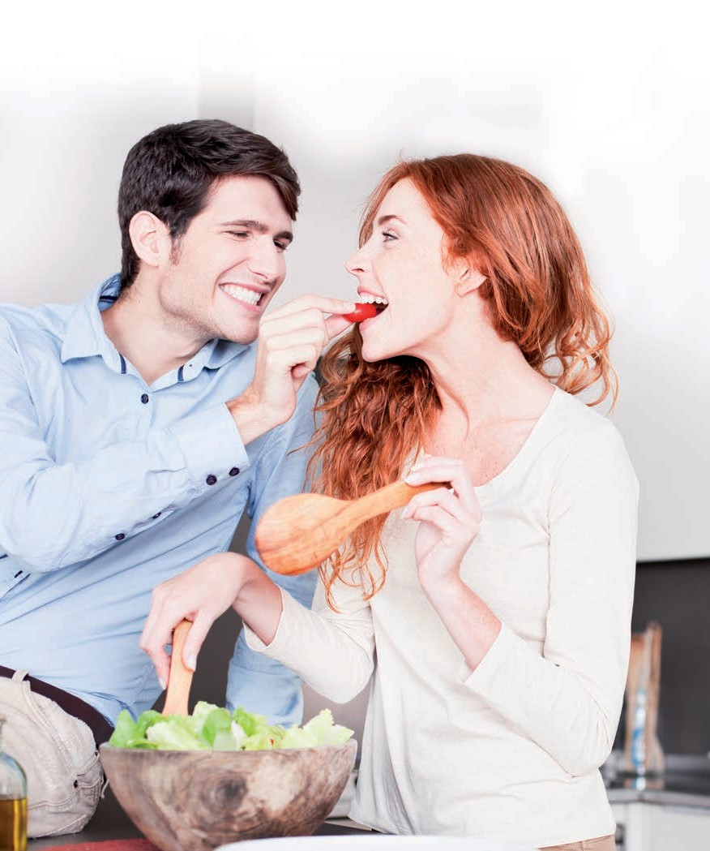Jak chronić się przed rakiem?
proste sposoby na ruch:
- Staraj się chodzić po schodach, zamiast jeździć windą;
- Odprowadzaj dziecko do szkoły pieszo;
- Wysiadaj z autobusu przystanek wcześniej i idź pieszo do domu;
- Wykorzystuj czas wolny na spacery lub gimnastykę;
- Organizuj wycieczki rowerowe dla całej rodziny;
- Ogranicz czas spędzany przed telewizorem i komputerem do minimum; jeśli chcesz oglądać telewizję, to nie leż bezczynnie, tylko ćwicz np. na rowerze stacjonarnym.

Czerwone mięso (wołowina, wieprzowina, jagnięcina) oraz wędliny

zwiększają ryzyko rozwoju raka jelita grubego i odbytnicy. Ponadto dodawane
do wędlin konserwanty tj. azotany i azotyny, mogą wykazywać działanie kancerogenne, szczególnie w żołądku. Dlatego dla większej ochrony należy ograniczyć spożycie czerwonego mięsa, a szczególnie wędlin,
na korzyść innych źródeł białka
– ryb, drobiu, jajek i nasion roślin strączkowych.

JaK ZMnIeJsZaĆ ryZyKo choroby noWotWoroWeJ KaŻDeGo DnIa?

1Wystrzegaj się nadwagi i otyłości.
Utrzymuj prawidłową masę ciała przez
całe życie 2
Uprawiaj regularną aktywność fizyczną
przez co najmniej 30 minut każdego dnia
3Unikaj napojów słodzonych. Ogranicz
spożywanie produktów o wysokiej gęstości energetycznej, czyli głównie wysokoprzetworzonych produktów
z dodatkiem cukru i z dużą zawartością tłuszczu oraz ubogich w błonnik pokarmowy
4Jedz dużo różnorodnych produktów
roślinnych. Jedz co najmniej 5 porcji warzyw i owoców każdego dnia. Nie zapominaj też o pełnoziarnistych produktach zbożowych
i nasionach roślin

Ogranicz spożywanie czerwonego
5mięsa (np. wołowiny, wieprzowiny), szczególnie w postaci wędlin

Jeśli pijesz alkohol – ogranicz jego spożycie do najwyżej dwóch porcji*
6
u mężczyzn i jednej porcji u kobiet dziennie
7Ogranicz spożycie produktów bogatych
w sól oraz nie dosalaj potraw na talerzu
8Unikaj nadmiernej ekspozycji na
promienie słoneczne
I zawsze pamiętaj – nie pal!9
Sól
oraz produkty z dodatkiem soli
mogą zwiększać ryzyko rozwoju

strączkowych

* porcja alkoholu to odpowiednik 30ml etanolu, czyli kieliszek wódki, lampka wina lub szklanka piwa

raka żołądka. Badania eksperymentalne
wykazały, że sól niszczy nabłonek,
czyli wyściółkę żołądka, a uszkodzone komórki mogą przekształcić się w nowotwór. Ponadto nadmierne spożycie soli prowadzi do nadciśnienia, co zwiększa ryzyko chorób układu krążenia.
Dzienna zalecana maksymalna ilość soli to 5g (płaska łyżeczka). Należy jednak pamiętać, że nie liczy się tylko sól dodawana do potraw przy stole, ale również zawarta
w produktach spożywczych (np. w pieczywie, wędlinach i serach żółtych).

Zadanie Prewencja pierwotna nowotworów finansowane przez ministra zdrowia w ramach Narodowego programu zwalczania chorób nowotworowych.

